（別紙＿生産者用）
「令和３年度千葉県有機農業研修会」参加申込書
（令和３年１１月５日（金）開催）
申込期限：１０月２９日（金）

千葉県農林水産部 安全農業推進課 環境農業推進室 青野 宛て
メール：chibaeco@mz.pref.chiba.lg.jp
ＦＡＸ：０４３－２０１－２６２３
所属 | お住まいの市町村 | 氏名 | 連絡先（TEL） | メールアドレス

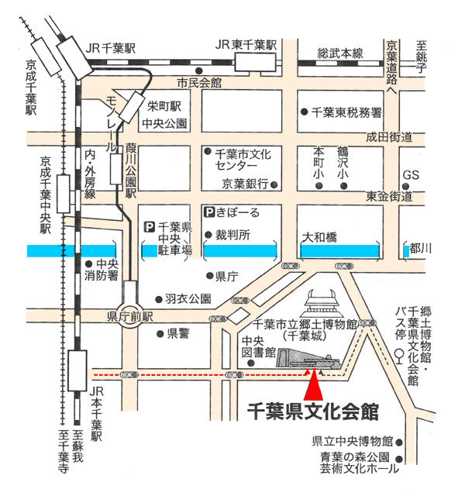

＜会場のご案内＞
千葉県文化会館小ホール
千葉市中央区市場町１１－２
ＪＲ本千葉駅から徒歩１０分
※公共交通機関でお越しください。

